VOLUME: UMA ABORDAGEM, ALGUNS OLHARES, UMA DISCUSSÃO!

Cristiane de Arimatéa Rocha
tiane_rocha@yahoo.com.br
Gracivane Pessoa
gracivanepessoa@yahoo.com.br
LEMAT-UFPE
José Menezes da Silva Filho
menez_filho@yahoo.com.br
José Alexandre de A. Pereira
jalexaraujo@yahoo.com.br
(SEDUC-PE)

Espaço e Forma é uma área do currículo da matemática do Ensino Fundamental e Médio. Segundo os Parâmetros Curriculares Nacionais é necessária a sua exploração desde os primeiros ciclos do Ensino Fundamental. Hershkowitz et al (1996) ressalta que esta área deve ser igualmente considerada a outras áreas do currículo da matemática como, por exemplo, álgebra e números. Na resolução de algumas situações-problema é imprescindível mentalizar imagens e pensar em figuras, não sendo suficiente somente a realização dos cálculos ou a utilização do raciocínio lógico.
A habilidade de visualizar propriamente figuras no espaço já foi considerada como inata, ao contrário do desenvolvimento do raciocínio numérico ou algébrico. Visualizando uma figura espacial a pessoa pode ser capaz de identificar suas diferentes vistas, saber representá-la no plano e reconhecer seus elementos. De certo modo, essa crença da aptidão de cada indivíduo retardou o desenvolvimento desta área no currículo escolar.
Na literatura brasileira de educação matemática já existem trabalhos desenvolvidos por Lima (1995, 2000), Lima & Bellemain (2001), Santos (1999), Oliveira (2004) que tratam do estudo de grandezas em diversas situações. Oliveira (2002) realizou um estudo de caso, com alunos de 5º série utilizando uma seqüência de atividades evidenciando algumas concepções e estratégias dos alunos na resolução de problemas de volume de sólidos maciços e de recipientes, que subsidiaram a elaboração de seqüências didáticas, visando à aprendizagem do conceito de volume, no Ensino Fundamental.
Junto com as idéias de Douady e Perrin Glorian (1987), Lima & Bellemain propõem uma modelização didática para as grandezas geométricas, centrada na distinção e articulação entre quatro quadros: geométrico, das grandezas, numérico e algébrico-funcional. Estas articulações estão distribuídas no esquema abaixo:
Quadro Geométrico
Quadro Numérico
Quadro das Grandezas
Quadro Algébrico / Funcional

Relacionando estes quadros ao conceito de volume, podemos identificar algumas características:
O quadro geométrico: será constituído pelos sólidos geométricos, ou seja, por figuras espaciais;
O quadro numérico: será constituído pelos números que são as medidas dos volumes dos sólidos geométricos;
O quadro das grandezas: teremos neste quadro, o contexto próprio do conceito de volume, que integra os dois primeiros e é caracterizado, formalmente, como classes de equivalência de sólidos geométricos de mesmo volume;
O quadro algébrico-funcional: consistindo na álgebra das grandezas e nas relações entre o volume e a área, ou o comprimento, de superfícies ou segmentos de curvas, associadas aos sólidos geométricos.
Neste mini-curso procuraremos discutir uma seqüência de atividades que envolvam essas articulações entre os diferentes quadros permitindo assim, uma discussão sobre o conceito de volume e capacidade visando subsidiar professores ferramentas que permitam elaborar engenharias para o trabalho com seus alunos.

Breve histórico

Os primeiros estudos sobre volume de sólidos e capacidade surgiram a partir da necessidade de armazenamento de alimentos em diversas sociedades agrícolas. Segundo Brito (2005) no Papiro de Rhind, os problemas de número 62, 66, 69 a 78 e 82 a 84 referem-se a situações de armazenagem, distribuição e comércio de alimentos. Segue abaixo um outro problema retirado do papiro de Rhind e sua resolução.

Problema 41: Descobre o volume de uma tulha cilíndrica de diâmetro 9 e altura 10.
Resolução: Tira 1/9 do diâmetro do seu diâmetro, isto é 1; o resto é 8. Multiplica 8 por 8; o que faz 64. Multiplica 64 por 10; faz 640 cúbitos cúbicos. Adiciona ½ deste a ele¸dá 960, o seu conteúdo em khar. Toma 1/20 de 960, nomeadamente 48. 4800 héqat de cereal caberão nele. LAGARTO, 2002

Dessa necessidade foram se desenvolvendo métodos para o cálculo aproximado de volumes, até serem elaboradas as fórmulas para o cálculo de volume de alguns sólidos geométricos, tais como prismas, cilindros, pirâmides.
Uma grande parte das fórmulas de volume foi determinada ainda na Antigüidade. No tratado de Arquimedes, “Sobre a Esfera e o Cilindro”, já existe o seguinte resultado: O volume de qualquer esfera é quatro vezes o de um cone com base igual a um grande círculo da esfera e altura igual ao raio da mesma esfera. Arquimedes utilizava o ‘método mecânico’ para comprovar suas afirmações. Em Ávila (1986) encontramos uma carta de Arquimedes a Eratóstenes:
...Enviei-lhe em outra ocasião alguns teoremas descobertos por mim, meramente os enunciados, deixando-lhe a tarefa de descobrir as demonstrações então omitidas... Vendo em você um dedicado estudioso, de considerável eminência em Filosofia e um admirador da pesquisa Matemática, julguei conveniente escrever-lhe para explicar as peculiaridades de um certo método pelo qual é possível investigar alguns problemas de Matemática por meios mecânicos...

Arquimedes demonstrou dessa forma as fórmulas do volume da pirâmide e da esfera. Além das fórmulas, muitos outros problemas de se calcular o volume estão presentes, em tábuas históricas, ligados ao dia-a-dia como: quantos tijolos necessários para construir paredes, casas, etc.
É preciso levar em consideração que o ensino do conceito de volume, não é apenas o ensino de fórmulas, prescindido de um estudo detalhado sobre as unidades de medida utilizadas e sobre as noções de contínuo e discreto.
Um bom jogo para o estudo de volume: CUBO SOMA.

Piet Hein (1905-1996) estudou no Instituto de Física Teórica da Universidade de Copenhaga e as suas invenções levaram-no para a área da engenharia na Universidade Técnica da Dinamarca. É especialmente conhecido na matemática pelas suas criações originais que incluem a super-elipse, uma nova forma geométrica que está "entre" um retângulo e uma elipse. Passando para a versão 3D esta forma deu origem ao super-elipsoide, também conhecido como "super-ovo". E também pela construção de jogos como o Cubo Soma.
O objetivo é usar os sete policubos (peças formadas por pequenos cubos unitários) para montar um cubo de 3x3x3 unidades. As peças também podem ser usadas para montar uma variedade de formas tridimensionais interessantes, e por isso às vezes o cubo soma é considerado o equivalente 3D dos tangrans.
Há 240 maneiras distintas de montar o cubo soma, sem contar rotações e reflexões. As soluções podem ser facilmente geradas por um programa de computador simples.
Estas são as peças do cubo soma:
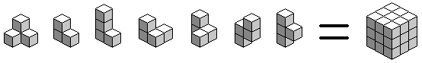
Que observações podem ser feitas em relação às peças?
- A segunda peça é um tricubo, enquanto as outras seis peças são tetracubos.
- Todos o tetracubos são formados pelo tricubo acrescido de um cubo extra.
- A 4ª peça é a imagem especular da 5ª peça (e vice-versa). Não é possível obter uma delas através da rotação da outra.
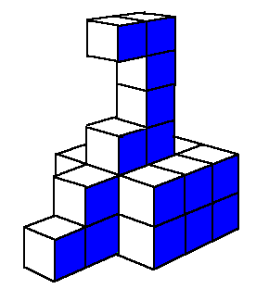
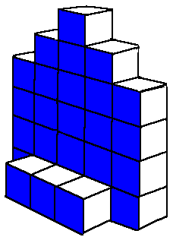
Abaixo estão outros tipos de figuras que podemos formar com as sete peças do soma cubo. (O detalhe é que como estas figuras são feitas com as mesmas peças existe a conservação do volume).
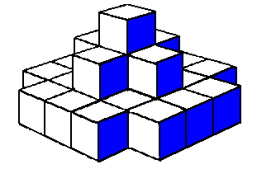

É fato que os materiais concretos é uma alternativa interessante para que alunos formulem hipóteses, troquem idéias, façam descobertas, ou seja, enriqueçam o momento de aprendizagem. Com o Cubo Soma podemos propor aos alunos criar seu próprio policubo trabalhando com as notações utilizadas para que os alunos se apropriem da mesma. Após essa fase de familiarização podemos trabalhar com o conceito de volume.
- Que formas diferentes podemos fazer com 2 cubos, 3 cubos, 4 cubos?
- Tomando como unidade de medida a face de um cubo, calcular a área de cada figura?
- Tomando como unidade de medida um cubinho, calcular o volume de cada figura?
- Dado o Cubo(3x3x3) e uma outra figura (formada pelas 7 peças): Qual têm o maior volume? E a maior área de superfície?
- Tomando como unidade de medida um Cubo (3x3x3) que fração do total representam cada uma das peças?
- Represente uma das peças sobre a malha pontilhada.
Represente a vista superior da peça escolhida. E a vista lateral.

Volume como valor discreto.

1. Quantos tijolos formam o sólido abaixo?
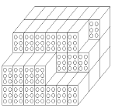
2. Quantas caixas de chocolate sobrarão após encher a caixa maior?

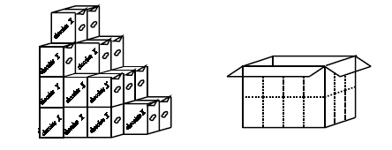

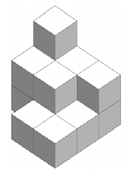
3. Num armazém foram empilhadas algumas caixas que formaram o monte mostrado na figura a seguir. Se cada caixa pesa 25kg quanto pesa o monte com todas as caixas?
A) 300 B) 325 kg C) 350 kg D) 375 kg E) 400 kg

4. Ainda sobre o sólido da questão acima, quantos cubos faltam para formar um cubo de aresta igual a 3?

Volume x Capacidade:
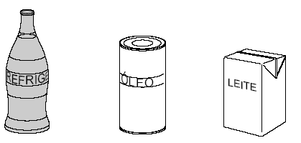
Segundo Imennes (2002) em seu dicionário matemático a “Capacidade é volume interno de um recipiente. Duas unidades de medida de capacidade muito usadas são o litro e o mililitro. Dizemos, por exemplo, que certa jarra tem capacidade para 1,5 litro de água”. Já Centurión (2003) indica que quando consideramos garrafas, copos, tambores, na maior parte das vezes o volume do objeto, em si não importa. O que importa é o volume que ele pode conter, ou seja, a Capacidade do objeto. Neste mesmo livro define o “Volume de um objeto é a medida do espaço que ele ocupa”. Nesta parte do mini curso indicamos alguns problemas que possibilite ao aluno diferenciar Volume de Capacidade.

Atividade sobre volume e capacidade:

1. Uma caixa e uma garrafa estão vazias e sem rótulo. O que podemos fazer para comparar a capacidade destes recipientes? Explique detalhadamente sua resposta.
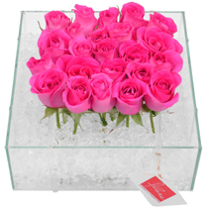
10 cm
20 cm
20 cm
2. O vaso mostrado na figura ao lado foi feito com placas de vidro, cada uma com 0,5 cm de espessura; ele tem a forma de um paralelepípedo retângulo com as dimensões externas indicadas. Nessas condições determine:
a) a capacidade desse vaso;
b) o volume do vidro utilizado na sua confecção;

(ENEM 99) Uma garrafa cilíndrica está fechada, contendo um líquido que ocupa quase completamente seu corpo, conforme mostra a figura. Suponha que, para fazer medições, você disponha apenas de uma régua milimetrada.

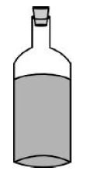
3. Para calcular o volume do líquido contido na garrafa, o número mínimo de medições a serem realizadas é:
(A) 1 (B) 2 (C) 3 (D) 4 (E) 5

4. Para calcular a capacidade total da garrafa, lembrando que você pode virá-la, o número mínimo de medições a serem realizadas é:
(A) 1 (B) 2 (C) 3 (D) 4 (E) 5

Atividade sobre conservação

Imagine uma caixa de vidro inteiramente fechada e quase cheia de água, como mostra a figura. Observe que o nível da água está a 5 cm abaixo do máximo. Agora, vamos colocar a caixa em pé, para que fique com 40 cm de altura.
Nesse caso, o nível da água ficará quantos centímetros abaixo do máximo?
40 cm
40 cm
30 cm
30 cm
25 cm
25 cm

Visualização de Sólidos Geométricos

Um dos pontos positivos que observamos ao trabalhar com atividades de visualização é o fato de não exigirem conhecimento prévio de certos pré- requisitos, tais como algoritmos. Assim, em turmas em que não foi realizada anteriormente nenhum tipo de atividade espacial, nivela todos os alunos.

1. (OBM - 97) A figura ao lado mostra três dados iguais. O número da face que é base inferior da coluna de dados:
a) 1 b) 2 c)4 d) 6 e) pode ser 1 e 4

Atividades com Sólidos construídos a partir de revolução

1. (ENEM 99) Assim como na relação entre o perfil de um corte de um torno e a peça torneada, sólidos de revolução resultam da rotação de figuras planas em torno de um eixo. Girando-se as figuras abaixo em torno da haste indicada obtêm-se os sólidos de revolução que estão na coluna da direita. Faça a correspondência correta entre as figuras planas e os sólidos de revolução obtidos.
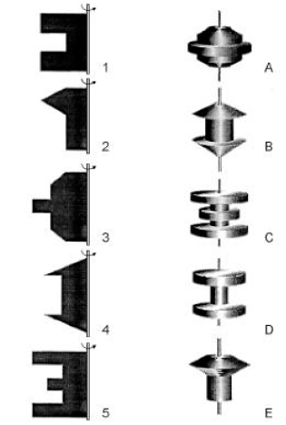

Atividades com Planificação do cubo
1. O cubo tem 11 planificações diferentes. Entre os desenhos a seguir, dois representam a planificação do cubo.
a) Quais deles?
b) Explique porque os outros não são?

2 Descubra as outras 9 planificações do cubo. Registre-as numa folha de papel quadriculado e pinte da mesma cor os quadrados que representam as faces opostas.

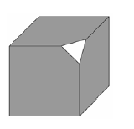
3.(OBMEP) Cortamos um canto de um cubo, como mostrado na seguinte figura. Qual das representações abaixo corresponde ao que restou do cubo?
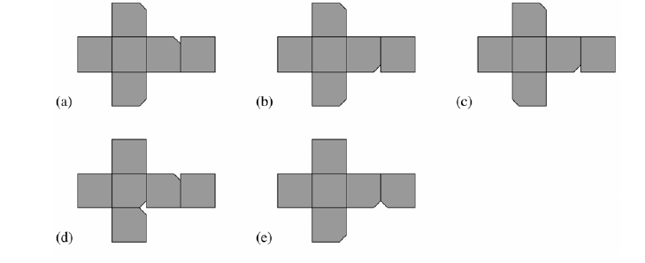

4. (OBMEP) Para montar um cubo, Guilherme recortou um pedaço de cartolina branca e pintou de cinza algumas partes, como na figura ao lado. Qual das figuras abaixo representa o cubo construído por Guilherme?
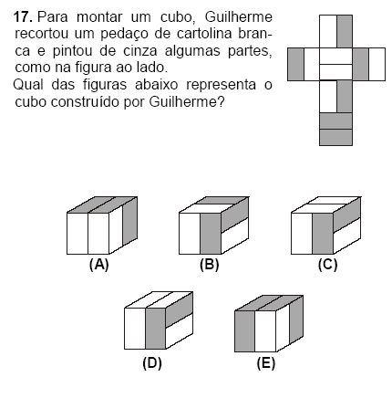

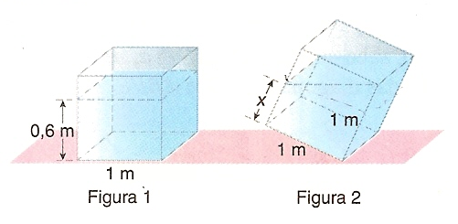
Questões de vestibulares

1. A caixa d’água da figura 1 é um cubo de 1 m de aresta e contém água até a altura indicada. Ela é levantada em um de seus lados e gira em torno de suas arestas da base. A figura 2 representa a situação descrita, no instante em que a água começa a derramar. Calcule x.
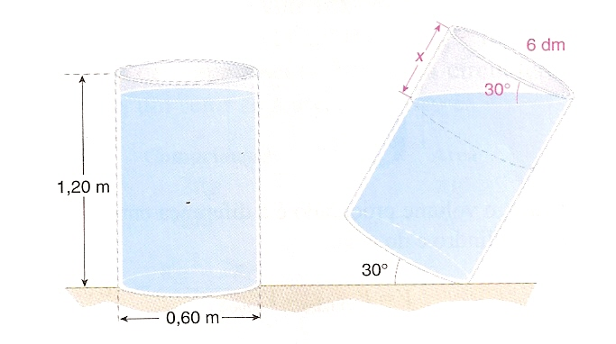
2. Um tonel cilíndrico, com 1,20m de altura e 0,60 m de diâmetro da base, está completamente cheio de água e sem tampa. Inclinando-se o tonel 30º, o volume de água que será derramado será aproximadamente igual a:
a) 20 L b) 26 L c)40 L d) 48 L e) 54 L

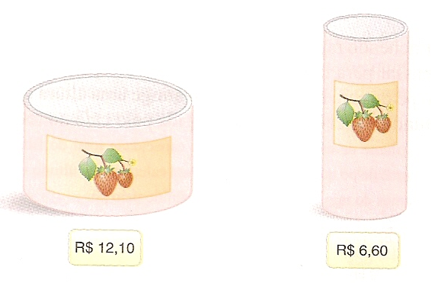
3. Duas latas de geléia de morango, de mesma marca, estão em uma prateleira de supermercado. A lata mais alta possui o dobro da altura da outra, mas seu diâmetro é a metade do diâmetro da lata mais baixa. A lata mais alta custa R$ 6,60 e a outra R$ 12,10. Qual lata proporciona mais economia?

Problemas com vasilhas
Os problemas com vasilhas despertam a curiosidade de quem os lê, e tentam resolvê-los. Por serem curiosos e motivadores, transformam-se em desafios, e na arte de sua resolução está o desenvolvimento do raciocínio matemático.

- Galileu encontra-se diante de uma fonte da qual jorra água em abundância. Dispõe de dois baldes, cujas capacidades são 7 e 11 litros. Como proceder para que um dos baldes fique com 6 litros de água?

- De vinte e quatro litros de mel de abelha, 8 são vazios, 11 cheios e 5 pela metade. Eles devem ser repartidos para três pessoas, de modo que cada uma receba não só o mesmo número de litros como também a mesma quantidade de mel, que, aliás, pode passar de um litro para o outro.

- Dispõe-se de nove garrafas em fila indiana. As cinco primeiras estão cheias de cerveja e as quatro últimas estão, vazias. Movendo somente duas garrafas, como tornar a fileira com garrafas alternadamente cheias e vazias?

- As figuras a seguir representam 21 garrafas de água sendo que sete delas estão cheias, sete estão pela metade e sete estão vazias.
• garrafas cheias
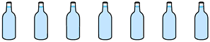
• garrafas com metade da capacidade preenchida
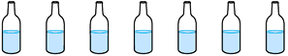
• garrafas vazias
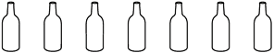
Como podemos separar essas garrafas em três grupos de maneira que, em cada grupo fique a mesma quantidade de água e a mesma quantidade de garrafas?

Referências Bibliográficas

BARROS, J.S. de Investigando o Conceito de Volume no Ensino Fundamental: um estudo exploratório. Dissertação de Mestrado do Programa de Pós-Graduação em Educação da UFPE sob a orientação do Prof. Dr. Paulo Figueiredo Lima. Recife, 2002.
BELLEMAIN, P.M. B., Lima, P. F.Um Estudo da Noção de Grandeza e Implicações no Ensino Fundamental. São Paulo: editora da SBMAT – 2002 (volume VIII – Série Textos de História da Matemática)
BIANCHINI, E./ PACCOLA, H. Curso de Matemática.São Paulo: Moderna, 2003 (volume único)
BIGODE, A.J.L. Matemática Hoje é Feita Assim. São Paulo: FTD, 2000. Obra com 4 volumes para o Ensino Fundamental (5a a 8a série);
BRASIL. Ministério da Educação e do Desporto/ Secretaria de Educação Fundamental. Parâmetros Curriculares Nacionais, 1º e 2º ciclos, Brasília, 1997.
BRITO, A.J. et al. História da matemática em atividades didáticas. Natal, RN: EDUFRN, 2005.
CERICATO, L. Matemática Guia do Mestre.Sistema Uno de Ensino. São Paulo: Moderna, 1998
HERSHOWITZ, R., PARZYSZ, B. & VAN DORMOLEN, J.(1996), Space and Shape in A. Bishop et al (eds), International Handbook of Mathematics Education – I, Kluwer, 161-204.
IMENES, L. M. / Lellis, M. Matemática para Todos: 7ª série, São Paulo: Editora Scipione, 2002;
SILVA, J.J. É divertido resolver problemas. Rio de Janeiro: J Silva, 2000.
OLIVEIRA, G.R.F. de Construção do Conceito de Volume no Ensino Fundamental: um estudo de caso. Dissertação de Mestrado do Programa de Pós-Graduação em Educação da UFPE sob a orientação do Prof. Dr. Paulo Figueiredo Lima. Recife, 2002.
WHEATHEY, C. & WHEATHEY, G. Developing Spatial Ability. Mathematics in School, v.8 (1), pp. 10, 11, 1976.

